湖南省全面推行林长制工作简报
第3期
湖南省林业局全面推行林长制工作领导小组办公室 2021年5月14日

怀化市委专题研究全面推行林长制工作

5月10日上午，怀化市委副书记周振宇主持会议专题研究全面推行林长制工作。怀化市政府副市长杨林华出席会议并讲话，市委改革办、市发改委、市财政局等30多个市直单位负责人参加会议。
会议要求，要从认真吃透上级政策、坚持问题导向、强化高位推动、加强部门协作、突出工作重点、加快改革试点六个方面，把握全面推行林长制的关键问题。要紧盯时间节点，严格按照省里要求，落实责任、倒排工期、挂图作战，确保年底前解决全市林长制“建没建”“有没有”的问题，着力破解当前森林资源管护和林业发展的痛点、难点问题，全力开创林业工作新局面。

岳阳市林业局专题研究全面推行林长制工作

4月29日，岳阳市林业局党组书记、局长王保林主持召开党组（扩大）会议研究全面推行林长制工作。在家局领导、局机关各科室及局属二级机构负责人参加。
会议首先传达了省局全面推行林长制工作会议精神，组织学习了中共中央办公厅、国务院办公厅《关于全面推行林长制的意见》以及国家林草局《贯彻落实<关于全面推行林长制的意见>实施方案》。与会人员对全市高质高效推行林长制进行了广泛而深入的讨论。会议对全市全面推行林长制工作前期筹备工作进行了安排部署。

常德市林业局召开林长制工作调度会

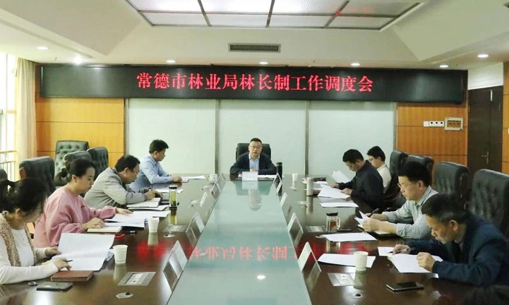
5月6日，常德市林业局党组书记、局长关建锋主持召开林长制工作调度会，会议传达学习了4月27日省林业局全面推行林长制工作会议精神，听取了石门县林长制改革试点工作的情况汇报。局机关在家班子成员、调研员、相关业务科室负责人参会。
会上，各参会人员对推进林长制工作发表了重要见解。局领导指出，一是要抓机构，明确专班。在省级林长制工作全面提速的情况下，市级必须紧跟步伐，打破科室固化结构，合理利用机关专业人才，推进林长制落实。二是要拿方案，明确任务。以林业保护这条核心主线，结合常德山水并重特色，参照省两办意见，拿出常德方案，供市委、市政府决策。三是要开好会，落实责任。积极召开会议，搞好工作调度，营造良好氛围，严格按时间节点，高标准推进林长制工作。

娄底市林业局专题研究林长制工作

5月12日，娄底市林业局召开党组扩大会议，专题研究林长制工作，局党组书记、局长刘海云主持，全体局领导、各科室和直属机构负责人参加。
会议传达学习了中央、省关于全面推行林长制的文件精神及省林业局林长制调研会议精神，并介绍了林长制出台的背景和其他省市关于全面推行林长制工作的进展情况。
会议指出，林长制是贯彻落实习近平生态文明思想的一项创新，要深刻认识林长制改革的重大意义，切实加强组织领导，精心组织，周密安排，抓好抓实相关工作，迅速起草方案，确保按时间节点完成各项任务。

邵阳市林业局专题研究林长制工作

5月11日，邵阳市林业局召开会议，专题研究全面推行林长制工作，局党委书记、局长刘文龙主持，全体局领导、各科室和直属机构负责人参加。
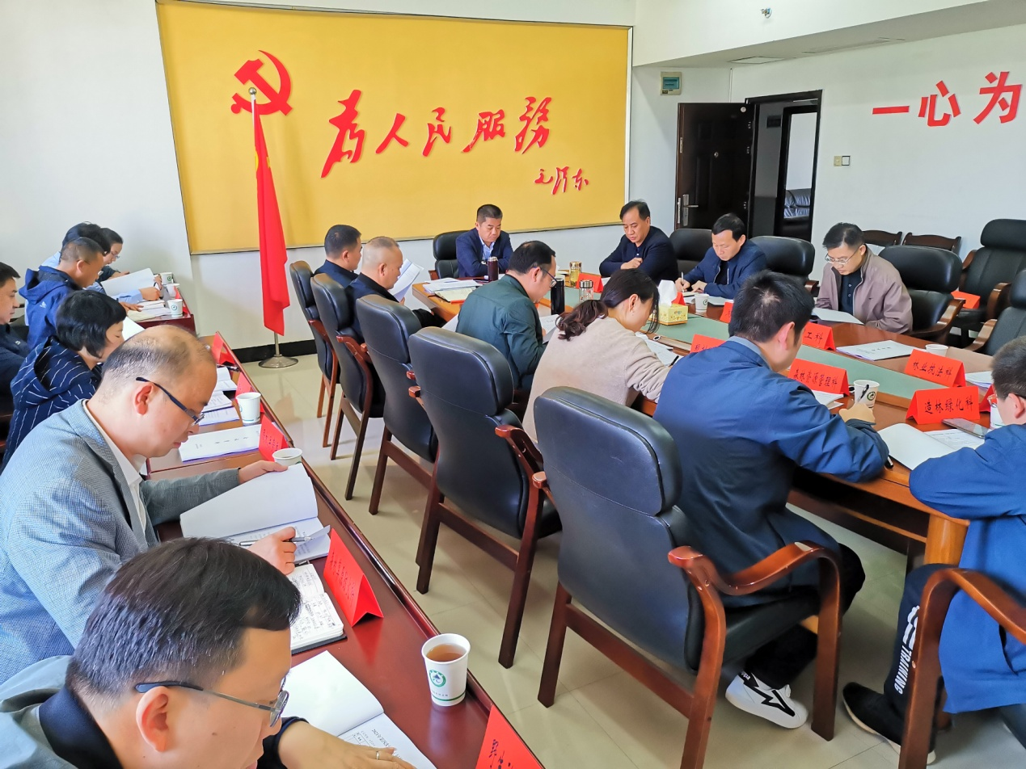
会议传达学习了中央、省关于全面推行林长制的文件精神及省林业局林长制调研会议精神，总结了我市全面推行林长制前一阶段所做的前期准备工作，部署下一阶段工作。

报送：省林业局局领导、职级领导。
抄报：国家林草局林长办。
发送：各市州、县市区林业行政主管部门，省林业局机关各处室局站中心，局直各单位。

